Направление: «Филологические дисциплины»

Исследовательская работа
«Английский язык на улицах моего города»

Автор:Демина Ксения Ивановна
5 «А» класс
___________ /личная подпись/
Руководитель: Бордачёва Надежда Леонидовна,
учитель английского языка
___________ /личная подпись/

2024 г.

СОДЕРЖАНИЕ

ВВЕДЕНИЕ……………………………………………………...……………………………….3

ТЕОРЕТИЧЕСКАЯ ЧАСТЬ……………………………………………………………………..4

Понятие англицизмов……………………………………………………………………4

Причины появления англицизмов………………………………………………………4

Классификация англицизмов……………………………………………………………5

ПРАКТИЧЕСКАЯ ЧАСТЬ………………………………………………………………………6

Результаты опроса……………………………………………………………………….6

Результаты поиска заведений с английскими заимствованиями в г.Боготоле………8

Классификация найденных английских названий по способу заимствования………9

Анализ соответствия названий с назначением данных учреждений………………..10

ЗАКЛЮЧЕНИЕ…………………………………………………………………………………11

СПИСОК ИСПОЛЬЗОВАННЫХ ИСТОЧНИКОВ И ЛИТЕРАТУРЫ……………………...12

ПРИЛОЖЕНИЕ 1…………………………………………………………………….……..13-14

ВВЕДЕНИЕ
Сегодня невозможно представить нашу жизнь без иностранного языка, в особенности английского. Об этом можно судить по появлению большого количества англоязычных заимствований в русском языке. Язык стремительно проникает во все сферы нашей жизни. Английские заимствования встречаются не только в компьютерных технологиях, СМИ, политике, музыке, художественной литературе, но и зачастую в рекламных вывесках.
Гуляя по своему городу Боготолу, невозможно не заметить бросающиеся в глаза яркие названия магазинов, ресторанов, кафе, которые часто включают в себя целые слова или отдельные буквы английского алфавита. Почему владельцы русских заведений дают своим заведениям названия, так или иначе имеющие отношение к английскому языку? Чем объясняется их выбор? В нашей работе мы бы хотели изучить тему «Английский язык на улицах моего города».
Проблема: по названию заведения, имеющего английское название, не всегда понятно, какой профиль этого заведения.
Цель: определить соответствие англоязычных вывесок с местами их использования.
Для достижения цели мы поставили перед собой следующие задачи:
- изучить теорию, связанную с английскими заимствованиями;
- составить список англоязычных заимствований в названиях магазинов и других учреждений города Боготола;
- классифицировать англицизмы в названиях учреждений по способам заимствования;
- рассмотреть значения использованных слов;
- проверить соответствие названий с назначением данных учреждений.
Гипотеза: названия на английском языке не всегда соответствуют профилю данного учреждения.
Методы исследования: поиск информации, опрос, классификация, обобщение, анализ.

ТЕОРЕТИЧЕСКАЯ ЧАСТЬ

Понятие англицизмов
Чтобы глубже вникнуть в тему исследования, мы начали с изучения понятия англицизмов, их типов и причин появления в русском языке.
Пополнение словаря русского языка, во многом связано с заимствованиями иноязычной лексики, в частности, английской. Термин "англицизмы" многие ученые трактуют по-разному.
В словаре С.И. Ожегова англици́зм характеризуется как «слово или оборот речи в каком-либо языке, заимствованные из английского языка или созданные по образцу английского слова или выражения» [5,30].
Ученый и профессор А.И. Дьяков в своей научной работе дает такое понятие англицизмам:
Англици́зм – это английское слово или словосочетание, перенесенные в русский язык из английского, прошедшие определенную трансформацию или оставшиеся в своем оригинальном облике. [3,35]
Таким образом, англицизмом считается не только английское слово, которое оказалось в русской речи, но и слово, образованное при помощи разных английских морфем. Русский язык всегда считался великим и могучим. Так почему к нам проникают слова из другого языка?
- Причины появления англицизмов
Разбираясь глубже в материале нашего исследования, мы решили изучить причины появления англицизмов. На данный момент, в стремительно развивающемся современном мире, мы можем наблюдать ситуацию, что большое количество слов пришло к нам из английского языка.
Советский и российский лингвист Л.П. Крысин указывает на следующие причины заимствований [4,58].
- Потребность в наименовании новой вещи, нового явления и т.д.
- Потребность в разграничении достаточно близких, но всё же различных понятий;
- Потребность в разделении понятий для определенных целей или сфер;
- Тенденция в обозначении цельного объекта одним понятием, а не несколькими объединёнными словами;

Классификация англицизмов
Существуют разные виды англицизмов. Проанализировав примеры, которые мы нашли на улицах города Боготола, мы решили взять за основу классификацию С.А. Бойко [1,33], в которой он выделяет:
- полностью английские слова (Luxe);
- заимствования на графическом уровне (Sova);
- заимствования на морфологическом уровне (супер-, -инг);
- заимствования на лексическом уровне (прямые) – это те слова, которые совпадают в русском звучании с английским написанием. Слово в русском и на языке — оригинале встречается в одном и том же значении, (Tiramisu);
- гибриды – это вид заимствований, который образуется путем присоединения к иностранной основе русских приставки, суффикса и окончания или с использованием англоязычных графических знаков (PROFкосметика).

ПРАКТИЧЕСКАЯ ЧАСТЬ

Результаты опроса
В начале нашего исследования мы провели опрос среди жителей города Боготола (Приложение 1).
Нам удалось опросить 46 человек, среди которых были взрослые, подростки и дети.
1 категория –жители города в возрасте до 18-20 лет;
2 категория- жители города в возрасте от 20 до 40 лет;
3 категория- жители города от 40 до 65 лет.
В ходе опроса было установлено, что жители города в возрасте до 18-20 лет, либо изучали английский язык, либо изучают его в настоящее время.
Однако, в связи с неуглубленным знанием английского языка, ответить на вопрос о том, как переводятся названия заведений, многие затруднялись. Среди опрошенных 23 человек, перевели названия заведений на английский язык 9 человек, остальные, либо перевели лишь некоторые из предложенных им названий, либо перевести не смогли. Те, кто не смог перевести, либо перевел не все из предложенных названий, пояснили, что слабо знают английский язык и никогда не задумывались о том, что эти названия обозначают при переводе на русский язык. Опрошенные граждане, изучающие английский язык в настоящее время, либо изучавшие его, пояснили, что не смогли перевести названия заведений с английского языка на русский язык, так как слаб словарный запас английского языка.
На вопрос «Как вы относитесь к названиям заведений на английском языке?» 20 человек отнеслись положительно и 4 человек отнеслись нейтрально и 2 человек высказались отрицательно.
«Всегда ли вы понимаете названия на английском языке?» Опрошенные 23 человека пояснили, что не всегда понимают, так как английский язык знают плохо.
«Обращаете ли Вы внимание на названия на английском языке?» Из опрошенных 23 человек, обращают внимание 16 человек.
«Какую цель преследуют владельцы, давая заведениям английские названия?» 23 человека пояснили, что это современно, модно, поэтому вызывает интерес и привлекает больше покупателей. К тому же английский язык занимает основное место в мире, в различных сферах.
«Посещали ли Вы заведения на английском языке, расположенные на территории города (с приведением таких заведений)?». Все опрошенные граждане посещали такие заведения.
«Как вы считаете, лучше оставить названия заведений на английском языке, либо заменить на русский язык?». 24 опрошенных из 26, пояснили, что лучше названия на английском языке, так как это современно и поднимает престиж заведения. Оставшиеся 2 человека пояснили, что лучше оставить либо всем заведениям названия на русском языке, либо же оставить названия заведениям на русском языке тем заведениям, где продается товар отечественного производства.
В ходе опроса среди жителей города в возрасте от 20 до 40 лет, было выявлено, что жители либо не изучали английский язык, либо изучали его в школе и других учебных заведениях.
Из 10 опрошенных граждан, изучали английский язык – 8 человек, однако, в связи с неуглубленным знанием английского языка, ответить на вопрос о том, как переводятся названия заведений, многие затруднялись. Среди указанных 10 человек, перевели названия заведений на английский язык 5 человек, остальные, либо перевели лишь некоторые из предложенных им названий, либо перевести не смогли. Те, кто не смог перевести, либо перевел не все из предложенных названий, пояснили, что слабо знают английский язык и никогда не задумывались о том, что эти названия обозначают при переводе на русский язык. Опрошенные граждане, изучавшие английский язык, пояснили, что не смогли перевести названия заведений с английского языка на русский язык, так как изучали английский язык посредственно, поэтому их словарный запас английского языка очень скуден.
- Как вы относитесь к названиям заведений на английском языке? 10 человек отнеслись положительно.
- Всегда ли вы понимаете названия на английском языке? Опрошенные 10 человек пояснили, что не всегда понимают, так как английский язык знают плохо.
- Обращаете ли Вы внимание на названия на английском языке? Из опрошенных 10 человек, обращают внимание 4 человека.
- Какую цель преследуют владельцы, давая заведениям английские названия? 10 человек пояснили, что это современно, модно, поэтому вызывает интерес и привлекает больше покупателей. К тому же английский язык занимает основное место в мире, в различных сферах.
- Посещали ли Вы заведения на английском языке, расположенные на территории города (с приведением таких заведений). Все опрошенные граждане посещали такие заведения.
- Как вы считаете, лучше оставить названия заведений на английском языке, либо заменить на русский язык. 5 опрошенных из 10, пояснили, что лучше названия на английском языке, так как это современно и поднимает престиж заведения. Оставшиеся 5 человек пояснили, что лучше оставить либо всем заведениям названия на русском языке, либо же оставить названия заведениям на русском языке тем заведениям, где продается товар отечественного производства.
В ходе опроса было установлено, что жители города от 40 до 65 лет города в ( в опросе участвовали 10 человек), не изучали английский язык, в связи с чем осуществить перевод предложенных им названий заведений не смогли. 3 человек из обозначенной категории смогли перевести некоторые из предложенных им названий заведений с английского языка на русский язык, пояснив, что данные названия им знакомы из средств СМИ, либо от знакомых и родственников.
- Как вы относитесь к названиям заведений на английском языке? 2 человек отнеслись положительно.
- Всегда ли вы понимаете названия на английском языке? Опрошенные 10 человек пояснили, что не всегда понимают, так как английский язык знают плохо.
- Обращаете ли Вы внимание на названия на английском языке? Из опрошенных 10 человек, обращают внимание 8 человек.
- Какую цель преследуют владельцы, давая заведениям английские названия? 10 человек пояснили, что это современно, модно, поэтому вызывает интерес и привлекает больше покупателей и видимо работает принцип « раз иностранное, значит качественное». К тому же английский язык занимает основное место в мире, в различных сферах.
- Посещали ли Вы заведения на английском языке, расположенные на территории города (с приведением примеров таких заведений). Все опрошенные граждане посещали такие заведения.
Подводя итоги нашего опроса, можно сделать вывод, что больше половины опрошенных жителей нашего города иногда обращают внимания на названия заведений на иностранном языке, но тем не менее, смысл английских слов не всегда бывает понятен. В подтверждении этому, далеко не все смогли перевести названия на русский язык и определить статус городского учреждения.
Таким образом, к причинам появления англицизмов в названиях мест можно отнести – привлечение внимания, новизна звучания, индивидуальный стиль и неповторимость.

Результаты поиска заведений с английскими заимствованиями в г.Боготоле
Следующий шаг в нашей исследовательской работе – найти и составить список учреждений, имеющих в своем названии англицизмы. На наш взгляд, список для нашего маленького города получился довольно значительный. Как оказалось, в большинстве своем англицизмы встречаются в названиях магазинов, салонов красоты, кафе и ресторанов. Мы узнали, что у нас есть следующие заведения с англоязычными заимствованиями – Parking, Fix Price, Wildberries, Xbox, Rosa garden, Лайф, Экспресс маркет, Plaza city, Ozon, Barbary, Свит, Luxe, Decoroff, Мегафон, Tele2, Gloria, pizza Roma, SOVA, DNS, Golden hands, Your style, Profкосметика, Barber shop, Laser Love.

Классификация найденных английских названий по способу заимствования.
Следующий этап нашего исследования заключался в установлении и классификации обнаруженных англицизмов в названиях общественных точек города по способам заимствования.
Таблица 1. Разные типы англицизмов в анализируемых названиях
полностью английские слова | заимствования на графическом уровне | заимствован ия на лексическом уровне уровне  (прямые) | гибриды | Названия, не имеющие смысла
Ozon  Wildberries Fix Price  Parking  Xbox  Luxe  Barbary  Rose garden  Plaza city  Golden hands  Your style  Laser love  Baber shop | Свит  Лайф  Sova  Экспресс- маркет | TiRaMiSu  Глория | PROFкосметика  Мегафон  Триколор  Pizza Roma  Grand desert  Decoroff | Tele2  DNS  STIHL
45% | 18% | 7% | 20% | 10%

Как мы видим, ряд заведений взяли за основу слова, написанные исключительно на английском языке, другие написали английское слово на русском языке, третьи сделали название русско-английским, а известные торговые сети получили название от производителя.

Анализ соответствия названий с назначением данных учреждений

Следующим шагом в нашей работе был анализ соответствия названий с назначением данных учреждением.
Таблица 2. Соответствие названий с назначением данных учреждений
Название | Перевод | Назначение заведения
1.Ozon | озон | Международный интернет-магазин
2.Триколор | Три цвета | Спутниковое телевидение
3.Wildberries | Дикие ягоды | Международный интернет-магазин
4.Fix price | Фиксированная цена | Товары для дома
5.Parking | парковка | Кафе быстрого питания
6.Xbox | Игровая приставка | Магазин компьютерной техники
7.Luxe | люкс | Магазин обуви
8.Barbary | варварский | Магазин женской одежды
9.Rose garden | Розовый сад | Салон цветов
10.Plaza city | Городская площадь | Центральный торговый центр
11.Golden hands | Золотые руки | Салон красоты
12.Your style | Твой стиль | Маникюрный салон
13.Laser love | Лазерная любовь | Салон эпиляции
14.Barber shop | Парикмахерская | Салон мужских причесок
15.Свит | Милый, конфета | Магазин белья, чулочно-носочных изделий
16.Лайф | жизнь | Продуктовый магазин
17. Sova | Сова | Отель
18. Экспресс-маркет | Быстрый рынок | Продуктовый магазин
19.TiRaMiSu | тирамису | Салон красоты
20.Глория | Глория | Магазин смешанных товаров
21. PROFкосметика | Профессиональная косметика | Магазин профессиональной косметики
22. Мегафон | Большой звук | Салон сотовой связи
23. Pizza Roma | Пицца Рома | пиццерия
24.Grand desert | Грандиозная пустыня | Кондитерский магазин
25.Decoroff | Декор офис | Магазин стройматериалов
26. Tele2 | - | Салон сотовой связи
27. DNS | - | Магазин цифровой и бытовой техники
28.STIHL | - | Магазин электроинструментов
Проанализировав собранный материал, можно сделать вывод, что большая часть (70%) заведений соответствуют заявленному профилю, но встречаются и несоответствия.

ЗАКЛЮЧЕНИЕ
В ходе исследовательской работы мы изучили теорию, связанную с английскими заимствованиями, составили список англоязычных заимствований в названиях магазинов и других учреждениях г. Боготола, сделали классификацию англицизмов по способу заимствований, взяв за основу классификацию С.А. Бойко, рассмотрели значения использованных слов, проверили соответствия названий с назначением данных учреждений.
Работая над данным исследованиям, мы пришли к выводу, что с одной стороны, названия на английском языке действительно звучат красиво, вызывают эмоции, ассоциации и привлекают внимание жителей города, но с другой стороны, те же названия могут ввести в замешательство тех, кто, не знает, что несет в себе смысл красивого слова на английском языке. Не зная перевод, простой человек не может понять, что предлагает данное заведение, чем оно занимается, если не дать уточнение на русском языке.
Названия должны не только привлекать, но и отражать суть данного заведения, не вводить в заблуждение. Но, как показало исследование, не все названия магазинов и других заведений несут тот же смысл, что и их профиль.
Таким образом, мы приходим к выводу, что гипотеза, выдвинутая нами в самом начале исследования, подтвердилась.

СПИСОК ИСПОЛЬЗОВАННЫХ ИСТОЧНИКОВ И ЛИТЕРАТУРЫ:
- Бойко С.А. Англицизмы в современном русском языке: лингвоэкологический аспект // Экология языка и коммуникативная практика. 2014. №2. С. 32–43.
- Брейтер М.А. Англицизмы в русском языке: история и перспективы: Пособие для иностранных студентов-русистов. – Владивосток: Диалог – МГУ, 1997. – 155стр.
- Дьяков А. И. Причины интенсивного заимствования англицизмов в современном русском языке // Язык и культура. Новосибирск, 2003. С. 35–43.
- Крысин Л.П. Иноязычное слово в контексте современной общественной жизни // Русский язык в школе.1994. №6. – С.16.
- Ожегов С.И., Шведова Н.Ю. Толковый словарь русского языка. – М., 1994
- Английские заимствования в русском языке [Электронный ресурс]. – Режим доступа:http://www.lovelylanguage.ru/interesting/articles/809-anglicisms.
ПРИЛОЖЕНИЕ 1
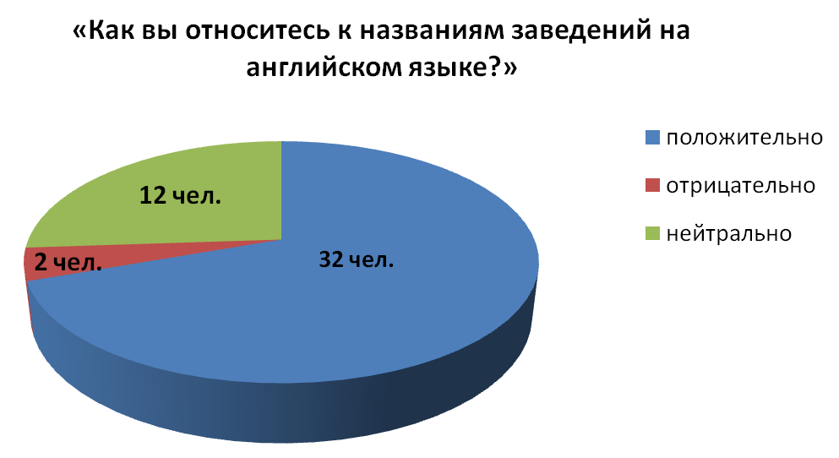
Рис.1
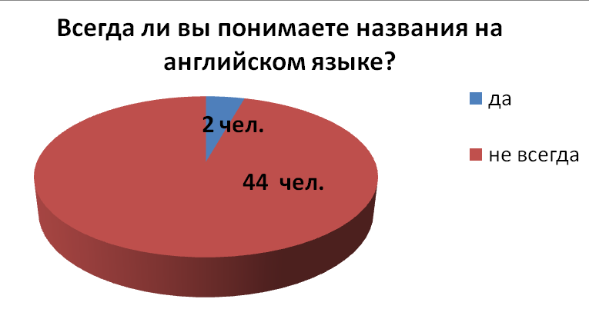
Рис.2
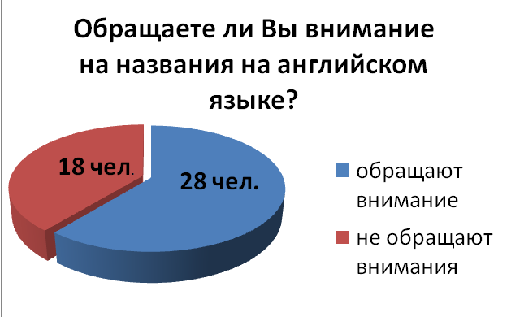
Рис.3
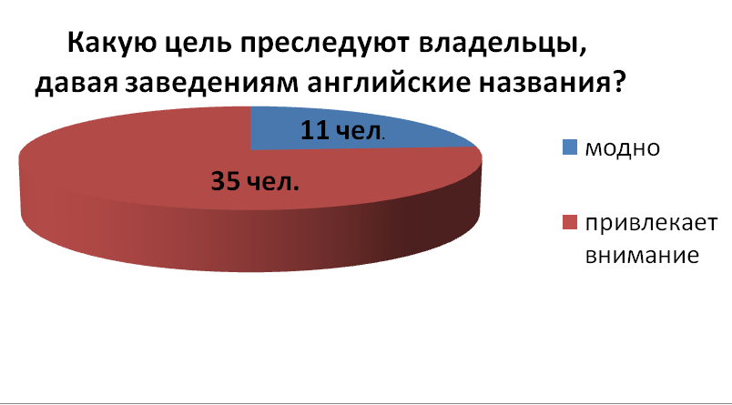
Рис.4
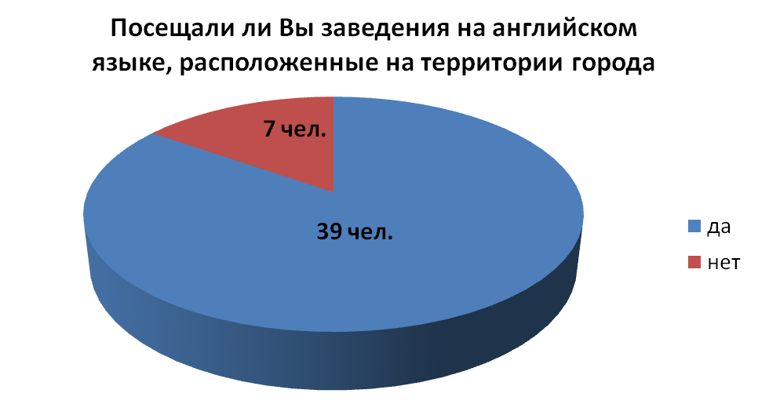
Рис.5
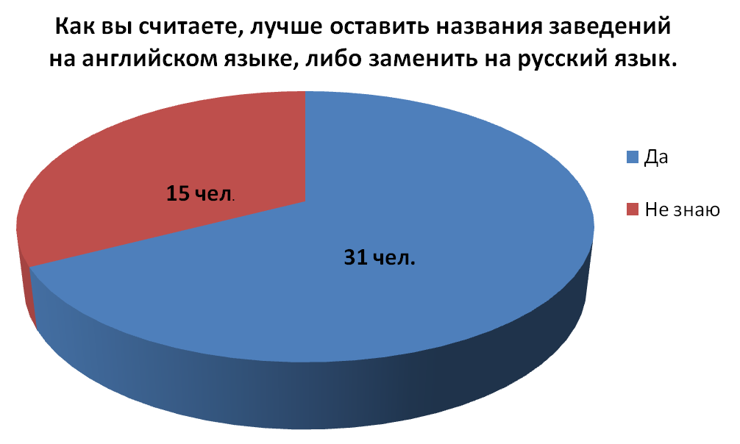
Рис.6

